TASARIM PLANLAMA
Cumhuriyet Mahallesi, Candan Tarhan Bulvarı, No:15, Daire:15 Kuşadası/AYDIN
AYDIN İLİ
GERMENCİK İLÇESİ,
TEKİN MAH.
121 ADA, 2 PARSEL

1. PLANLAMA ALANININ TANIMI VE ANALİTİK ARAŞTIRMALAR
1/1000 ÖLÇEKLİ
UYGULAMA İMAR PLANI
AÇIKLAMA RAPORU

PLANLAMA ALANININ TANIMI VE KONUMSAL NİTELİĞİ

  - Uygulama imar planına konu olan alan; Aydın İli, Germencik İlçesi, Tekin Mahallesi, tapunun 121 ada, 2 nolu parseli kapsamaktadır. Söz konusu parsel Germencik İlçesi Tekin Mahallesi sınırları içerisinde, D 525 karayoluna cepheli konumdadır.

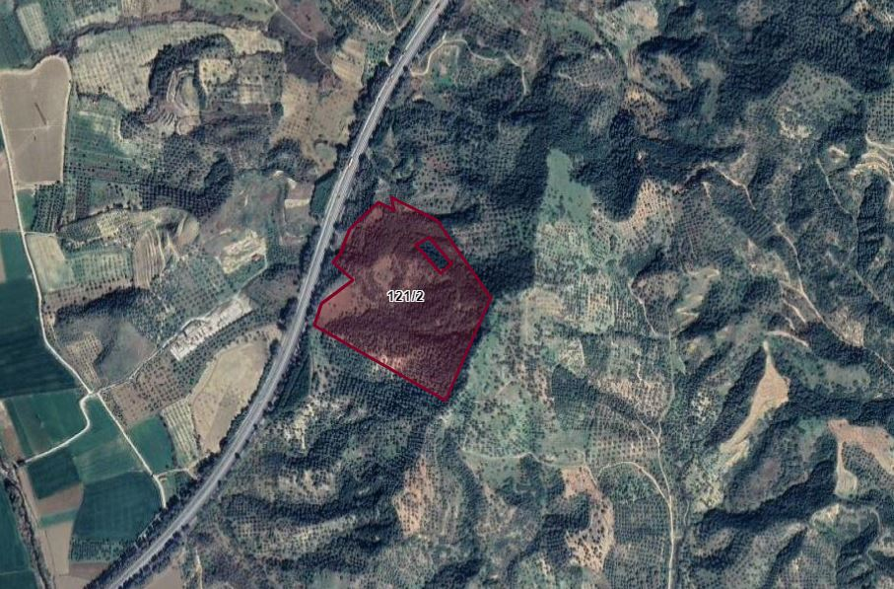
Şekil 1: Planlama Alanına Ait Uydu Görüntüsü

JEOLOJİK- JEOTEKNİK DURUM

Aydın ili, Germencik İlçesi İmar Planına Esas Jeolojik-Jeoteknik Etüt Raporu Çevre ve Şehircilik İl Müdürlüğü tarafından 13.09.2021 tarihinde onaylanmıştır. Yerleşime uygunluk haritasında (ÖA-2.1) simgesi ile gösterilmiştir.

ÜST ÖLÇEKLİ PLAN İLİŞKİSİ VE KARARLARI

1/100000 ÖLÇEKLİ ÇEVRE DÜZENİ PLANI
1/1000 ölçekli Uygulama İmar Planı önerilen alanda, yürürlükte bulunana 1/100000 ölçekli Çevre Düzeni Planı verilerine göre “Tarım Alanı” kullanım kararı bulunmaktadır.
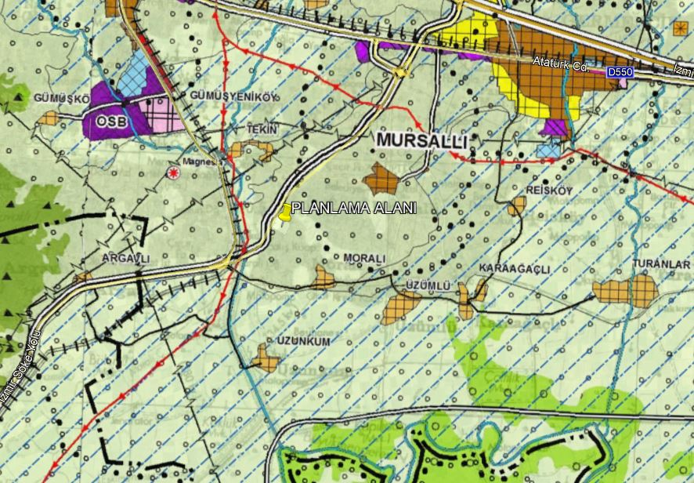
Şekil 2: Yürürlükte bulunan Aydın Muğla Denizli 1/100000 ölçekli Çevre Düzeni Planı

1/5000 ÖLÇEKLİ NAZIM İMAR PLANI
Aydın Büyükşehir Belediye meclisi tarafından 10.02.2022 tarihli ve 47 karar no ile onaylanan 1/5000 ölçekli nazım imar planında ticaret alanı ve akaryakıt servis istasyonu alanı kullanım kararı bulunmaktadır.
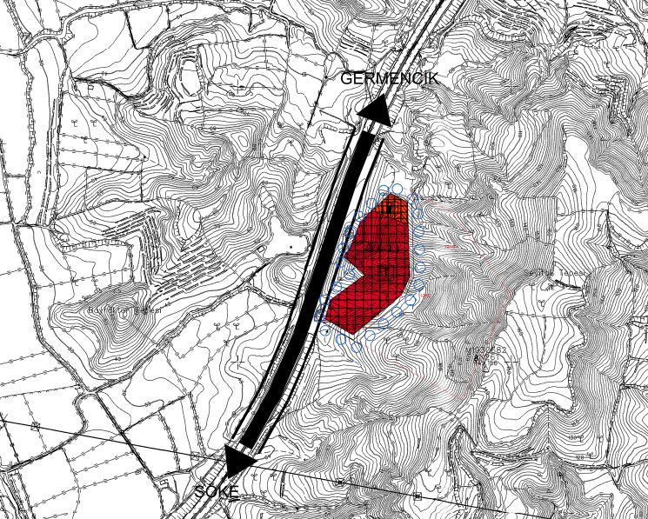
Şekil 3: Öneri 1/5000 Ölçekli Nazım İmar Planı Örneği (Aydın Büyükşehir Belediye meclisi tarafından 10.02.2022 tarihi ve 47 karar no ile onaylanan 1/5000 ölçekli NİP)

1/1000 ÖLÇEKLİ UYGULAMA İMAR PLANI
Planlama alanı için 1/1000 ölçekli Uygulama İmar Planı bulunmamaktadır.

PLAN AMAÇ, KAPSAM VE GEREKÇESİ

Yürürlükteki Çevre Düzeni Planı ve Mevzuat hükümlerine uygun olarak ve alınan kurum ve kuruluş görüşleri doğrultusunda Germencik İlçesi, Tekin Mahallesi, 121 ada 2 parsel için akaryakıt ve LPG satış tesisi yapılması için “Akaryakıt ve Servis İstasyonu Alanı” kullanım kararının getirilmesi amaçlı 1/1000 ölçekli uygulama imar planı teklifi hazırlanmıştır.
Planlama alanında, 10.02.2022 tarih 47 sayılı karar ile Aydın Büyükşehir Belediyesi meclis kararı ile onaylanan plan ile 1/5000 ölçekli Nazım İmar Planında “Ticaret Alanı” ve “Akaryakıt ve Servis İstasyonu Alanı” kullanım kararı bulunmaktadır.
Bahse konu üst ölçekli planın “Karayolu kenarında ve diğer kara ulaşım güzergahlarında, mevzuata uygun olmak koşulu ile akaryakıt ve lpg istasyonları servis istasyonu, konaklama tesisi, yeme içme tesisi v.b. gibi karayoluna hizmet verecek tesisler ile teşhire ve ticarete yönelik mağazalar yer alabilir.” hükmü bulunmaktadır. Bu hükme dayanarak ve plan hiyerarşisine bağlı olarak söz konusu parsellerde akaryakıt tesis yapılması öngörülmüştür.
Söz konusu planlama alanında Ticaret alanı için E=0.50, Yençok=7.50 olmak üzere yapılaşma koşulları ile karayolu kenarından 25m., doğu ve güney yönünden 5m., kuzey yönünden ise 3m. çekme mesafesi oluşturulmuştur. Akaryakıt ve servis istasyonu alanı için ise E=0.50, Yençok=7.50 olmak üzere yapılaşma koşulları ile karayolu kenarından 25m., doğu yönünden 5m. ve kuzey-güney yönlerinden 3m. olmak üzere çekme mesafeleri oluşturulmuştur. Akaryakıt ve servis istasyonunun karayoluna cepheli kenar uzunluğu 46.61 m’dir. Planlama alanının doğusunda ve güneyinde 7m. genişliği bulunan yaya yolu önerisi getirilmiştir. Ayrıca planlama alan sınırına ADM’nin görüşü doğrultusunda 36 m² alan büyüklüğüne sahip trafo alanı 7 m. genişliğe sahip yaya yoluna cepheli olarak önerilmiştir.

Aydın Büyükşehir Belediye Başkanlığı, İmar ve Şehircilik Dairesi Başkanlığı Planlama Şube Müdürlüğü tarafından 10491 sayılı ve 05.07.2021 tarihli görüş doğrultusunda;
Aydın Su ve Kanalizasyon İdaresi Genel Müdürlüğü tarafından 25702 sayılı ve 07.09.2021 tarihli görüş yazısında: plan yapılan bölgede içme suyu ve kanalizasyon hattının bulunmadığı aynı zamanda kuyu su deposu, ark, kanal ve arıtma tesisinin de bulunmadığı belirtilerek imar planı yapılmasında bir sakınca görülmediği,
Aydın Valiliği-İl Sanayi ve Teknoloji Müdürlüğü tarafından 2738054 sayılı ve 14.07.2021 tarihli görüş yazısında; Konu ile ilgili mevzuatı açısından yapılacak herhangi bir işlem bulunmadığı,
Tarım ve Orman Bakanlığı-Devlet Su İşleri Genel Müdürlüğü- 21. Bölge Müdürlüğü tarafından 1341311 sayılı ve 29.06.2021 tarihli görüş yazısında; Planlama alanının kuruma ait bir sulama sahası içerisinde yer almadığı, kuru dere yataklarının yer aldığı belirtilerek kuru dere yataklarından gelebilecek suyun yüzeysel drenaj tedbirleri ile sahadan uzaklaştırılması halinde uygun görüldüğü,
Enerya Aydın Gaz Dağıtım A.Ş. tarafından 21210002001124 sayılı ve 23.06.2021 tarihli görüş yazısında: imar planı işlemi hakkında kurumlarınca bir sakınca görülmediği,
Aydın Büyükşehir Belediye Başkanlığı- Fen İşleri Dairesi Başkanlığı Etüt ve Proje Şb. Md. tarafından 224155 sayılı görüş yazısında: söz konusu parsel cephesinde Daire başkanlığı sorumluluğunda bulunan yol tesisi bulanmadığı,
Aydın Valiliği- İl Sağlık Müdürlüğü tarafından 754 sayılı ve 07.07.2021 tarihli görüş yazısında: plan işlemi yapılmasında sakınca görülmediği,
Kültür ve Turizm Bakanlığı- Kültür Varlıkları ve Müzeler Genel Müdürlüğü- Aydın Kültür Varlıklarını Koruma Bölge Kurulu Müdürlüğü tarafından 1627879 sayılı ve 16.08.2021 tarihli görüş yazısında: söz konusu planlama alanının kültür varlıkları yönünden günümüz itibariyle herhangi bir sit veya koruma alanı içerisinde yer almadıkları ve korunması gerekli taşınmaz kültür varlığı olarak tescilli olmadıkları,
Aydın Valiliği- İl Kültür ve Turizm Müdürlüğü tarafından 1468662 sayılı ve 18.06.2021 tarihli görüş yazısında: söz konusu parsellerin 2634 sayılı Turizm Teşvik Kanunu uyarınca ilan edilmiş herhangi bir Turizm Merkezi veya Kültür ve Turizm Koruma ve Gelişim Bölgesi sınırları içende kalmadığı,
Tarım ve Orman Bakanlığı- 4. Bölge Müdürlüğü tarafından 1844268 sayılı ve 29.06.2021 tarihli görüş yazısında: söz konusu alanın 2873 sayılı Milli Parklar Kanunu kapsamında yer alan korunan alanlarda, 4915 sayılı Kara Avcılığı Kanunu kapsamındaki kısıtlı alanlarda kalmadığı ve ilan edilmiş sulak alanlar içerisinde yer almadığı bu nedenle imar planı işleminde sakınca bulunmadığı,
Aydın Büyükşehir Belediye Başkanlığı- Ulaşım Dairesi Başkanlığı tarafından 224243 sayılı görüş yazısında: İmar planı yapılmasında sakınca görülmediği,
Aydın Büyükşehir Belediye Başkanlığı, Zabıta Dairesi Başkanlığı tarafından 224522 sayılı görüş yazısında: planlama alanına yapılması düşünülen akaryakıt satış istasyonunun aynı güzergah üzerinde kendisinden önce ve kendisinden sonra 1 km. içerisinde başka bir akaryakıt satış istasyonunun bulunmadığı ve imar planı yapılmasında sakınca görülmediği,
Aydın Valiliği- İl Afet ve Acil Durum Müdürlüğü tarafından 114605 sayılı ve 03.08.2021 tarihli görüş yazısında: söz konusu taşınmazlara yönelik 7269 sayılı kanun kapsamında Bakanlar Kurulunca alınmış bir afete maruz bölge kararı bulunmadığında imar planı işleminde bir sakınca bulunmadığı,
Milli Savunma Bakanlığı- Lojistik Genel Müdürlüğü- İzmir İnşaat Emlak Bölge Başkanlığı tarafından 411533 sayılı ve 30.06.2021 tarihli görüş yazısında: söz konusu parsellerde Askeri Alan, Askeri Yasak ve Güvenlik Bölgesi ile NATO Akaryakıt Boru Hattı bulunmadığının tespit edildiği,
Aydın Yatırım İzleme ve Koordinasyon Başkanlığı tarafından 13983 sayılı ve 29.07.2021 tarihli görüş yazısında: söz konusu planlama alanında herhangi bir yatırım programı ve taşınmazı bulunmaması nedeniyle sakınca görülmediği,
Türkiye Elektirk İletim Anonim Şirketi Genel Müdürlüğü- 21. Bölge Müdürlüğü tarafından 736298 sayılı ve 05.07.2021 tarihli görüş yazısında: planlama alanında sorumluluğunda bulunan herhangi bir enerji iletim tesisinin bulunmadığı,
Orman Genel Müdürlüğü-Muğla Orman Bölge Müdürlüğü tarafından 1537 sayılı ve 16.07.2021 tarihli görüş yazısında: söz konusu parsellerin orman tahdit sınırları dışında kalması sebebiyle sakınca bulunmadığı,
Germencik Belediye Başkanlığı- İmar ve Şehircilik Müdürlüğü tarafından 4306 sayılı 25.08.2021 tarihli görüş yazısında: söz konusu parseller kapsayan imar planı bulunmadığı ve yatırım planı bulunmadığı için ilgili plan işleminde bir sakınca görülmediği,
Enerji ve Tabii Kaynaklar Bakanlığı, Boru Hatları ile Petrol Taşıma A.Ş. tarafından 23892 sayılı ve 28.07.2021 tarihli görüş yazısında: imar planı çalışmasında bir sakınca görülmediği,
Aydın Valiliği- İl Tarım Orman Müdürlüğü tarafından 2542519 sayılı ve 03.09.2021 tarihli görüş yazısında: Valilik Makamı'nın olur'u ile uygun görüldüğü ve verilen bu izinin, Tarım Arazilerinin Korunması, Kullanılması ve Planlanmasına Dair Yönetmelik'in 12. maddesinin 2. fıkrasına istinaden izin tarihi itibarı ile 2 yıl süre ile geçerli olup, bu süre içerisinde imar planlarının onaylanmaması halinde geçersiz sayılacağı,
Çevre ve Şehircilik Bakanlığı, Mekansal Planlama Genel Müdürlüğü tarafından 1231816 sayılı yazısında: ilgili planlama işleminde bir sakınca bulunmadığı,
Karayolları Genel Müdürlüğü- 2. Bölge Müdürlüğü tarafından 550970 sayılı ve 07.09.2021 tarihli görüş yazısında: ilgili imar planının “Karayolları Kenarında Yapılacak ve Açılacak Tesisler Hakkında Yönetmelik” hükümlerine ve bir önceki yazıda belirtilen şartlarına uygun hazırlandığı anlaşıldığından Bölge Müdürlüğümüzce uygun görüldüğü,
Aydın Valiliği, Çevre ve Şehircilik İl Müdürlüğü tarafından 1561122 ve 20.08.2021 tarihli görüş yazısında: ilgili plan işleminde bir sakınca görülmediği bildirilmiştir.

Germencik İlçesi, Tekin Mahallesi, 121 ada 2 parselin alan büyüklüğü 74.278,25 m2’dir. Planlama alanının arazi kullanım dağılımı ve büyüklükleri tablo 1’de yer almaktadır.

Tablo 1: Arazi Kullanım

ALAN KULLANIM TÜRÜ | ALAN BÜYÜKLÜĞÜ (m²)
TİCARET ALANI | 19901 m²
AKARYAKIT ALANI | 2109 m²

Şekil 4: Öneri 1/1000 Ölçekli Uygulama İmar Planı

Yukarıda açıklanan yönleri ile öneri imar planının üst ölçek plan ana kararlarına uygun olduğu, 1/1000 ölçekli planın sürekliliğini, bütünlüğünü, sosyal ve teknik altyapı dengesini bozmadığı, açıklanan mevzuat kapsamı ile planlama ilke ve esaslarına uygun olduğu değerlendirilmiştir.

